

**UNIVERSIDAD PRIVADA DE TACNA**

**FACULTAD DE INGENIERIA**

**Escuela Profesional de Ingeniería de Sistemas**

**Proyecto *Operación Matemática: ¡Desafío Roblox!***

Curso: *DISEÑO Y CREACIÓN DE VIDEOJUEGOS*

Docente: *PATRICK JOSE CUADROS QUIROGA*

Integrantes:

***{Paco Ramos, Aarón Pedro (2018000654)}***

**Tacna – Perú**

***{2024}***

| CONTROL DE VERSIONES | | | | | |
| --- | --- | --- | --- | --- | --- |
| Versión | Hecha por | Revisada por | Aprobada por | Fecha | Motivo |
| 1.0 | MPV | ELV | ARV | 10/10/2020 | Versión Original |

Sistema *Operación Matemática: ¡Desafío Roblox!*

Documento de Especificación de Requerimientos de Software

Versión *{1.0}*

| CONTROL DE VERSIONES | | | | | |
| --- | --- | --- | --- | --- | --- |
| Versión | Hecha por | Revisada por | Aprobada por | Fecha | Motivo |
| 1.0 | MPV | ELV | ARV | 10/10/2020 | Versión Original |

**INDICE GENERAL**

INTRODUCCION 4

I. Generalidades de la Empresa 5

1. Nombre de la Empresa 5

2. Vision 5

3. Mision 5

4. Organigrama 5

II. Visionamiento de la Empresa 5

1. Descripcion del Problema 5

2. Objetivos de Negocios 5

3. Objetivos de Diseño 5

4. Alcance del proyecto 5

5. Viabilidad del Sistema 5

6. Informacion obtenida del Levantamiento de Informacion 6

III. Análisis de Procesos 6

a) Diagrama del Proceso Actual – Diagrama de actividades 6

b) Diagrama del Proceso Propuesto – Diagrama de actividades Inicial 7

IV Especificacion de Requerimientos de Software 7

a) Cuadro de Requerimientos funcionales Inicial 7

b) Cuadro de Requerimientos No funcionales 7

c) Cuadro de Requerimientos funcionales Final 8

d) Reglas de Negocio 9

V Fase de Desarrollo 12

1. Perfiles de Usuario 12

2. Modelo Conceptual 5

a) Diagrama de Paquetes 5

b) Diagrama de Casos de Uso 12

c) Escenarios de Caso de Uso (narrativa) 14

3. Modelo Logico 23

a) Analisis de Objetos 23

b) Diagrama de Actividades con objetos 32

c) Diagrama de Secuencia 37

d) Diagrama de Clases 42

CONCLUSIONES 46

RECOMENDACIONES 46

BIBLIOGRAFIA 46

WEBGRAFIA 46

## I. Generalidades de la Empresa

### 1. Nombre de la Empresa

**Nombre de la Empresa:** Innovación Educativa Roblox

### 2. Visión

**Visión:**

Ser líderes en el desarrollo de soluciones educativas innovadoras que transformen la forma en que los estudiantes aprenden y se comprometen con el conocimiento, utilizando la tecnología y los juegos interactivos para fomentar una educación más atractiva y efectiva.

### 3. Misión

**Misión:**

Nuestra misión es desarrollar y ofrecer herramientas educativas interactivas y divertidas que mejoren las habilidades académicas de los estudiantes. A través de la integración de tecnologías avanzadas y métodos pedagógicos innovadores, buscamos crear entornos de aprendizaje que motiven a los estudiantes, potencien sus habilidades y contribuyan a su éxito académico y personal.

### 4. Organigrama

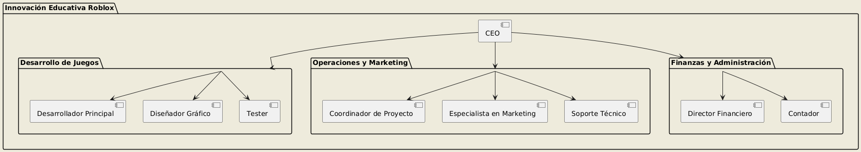

## II. Visionamiento de la Empresa

### 1. Descripción del Problema

La educación matemática enfrenta desafíos significativos, incluyendo la falta de motivación de los estudiantes y el bajo rendimiento en esta área. Las metodologías tradicionales de enseñanza a menudo no logran captar el interés de los alumnos, lo que resulta en una actitud negativa hacia las matemáticas y dificultades en la comprensión y aplicación de conceptos matemáticos. Esto genera una necesidad urgente de encontrar soluciones innovadoras que hagan el aprendizaje más atractivo y efectivo.

### 2. Objetivos de Negocios

* **Mejorar las habilidades matemáticas de los estudiantes:** A través del uso de un juego interactivo, buscamos que los estudiantes practiquen y mejoren sus habilidades matemáticas de manera divertida.
* **Aumentar la motivación y el interés:** Fomentar una actitud positiva hacia el aprendizaje de las matemáticas mediante la gamificación y el aprendizaje interactivo.
* **Expandir el alcance educativo:** Utilizar la plataforma Roblox para llegar a una amplia audiencia de estudiantes, educadores y padres.
* **Promover el uso de tecnologías educativas:** Establecer la empresa como líder en el desarrollo de herramientas educativas innovadoras y efectivas.

### 3. Objetivos de Diseño

* **Interactividad y usabilidad:** Diseñar una interfaz de usuario intuitiva y atractiva que mantenga el interés de los jugadores.
* **Adaptabilidad:** Implementar niveles de dificultad progresiva para adaptarse al nivel educativo de cada estudiante.
* **Feedback inmediato:** Proporcionar retroalimentación instantánea a las respuestas de los estudiantes para facilitar el aprendizaje y la corrección de errores.
* **Compatibilidad:** Asegurar que el juego sea accesible en diferentes dispositivos compatibles con Roblox (PC, smartphones, tablets).

### 4. Alcance del proyecto

El proyecto "Operación Matemática: ¡Desafío Roblox!" incluye el diseño, desarrollo, implementación y mantenimiento de un juego educativo en la plataforma Roblox. El juego tiene como objetivo principal mejorar las habilidades matemáticas de los jugadores a través de la resolución de operaciones matemáticas en un entorno competitivo y divertido. El proyecto abarca desde la conceptualización inicial hasta la puesta en marcha y la promoción del juego entre los usuarios de Roblox.

### 5. Viabilidad del Sistema

El análisis de factibilidad ha demostrado que el proyecto es técnicamente viable gracias a las capacidades de Roblox Studio y al conocimiento del equipo de desarrollo. Económicamente, aunque existen desafíos, los beneficios educativos justifican la inversión. Operativamente, la empresa cuenta con los recursos humanos y técnicos necesarios para mantener el sistema funcionando adecuadamente. Legalmente, el proyecto cumple con todas las regulaciones pertinentes y es socialmente aceptado y promovido por la comunidad educativa.

### 6. Información obtenida del Levantamiento de Información

**Fuentes:**

* **Entrevistas con educadores y padres:** Se realizaron entrevistas para entender las necesidades y expectativas respecto a herramientas educativas interactivas.
* **Encuestas a estudiantes:** Se aplicaron encuestas para obtener feedback sobre sus experiencias y preferencias en el uso de juegos educativos.
* **Análisis de mercado:** Se investigaron tendencias y demandas en el sector de tecnología educativa y juegos interactivos.
* **Revisión de literatura:** Se revisaron estudios y publicaciones sobre el impacto de la gamificación en el aprendizaje y la motivación estudiantil.

## III. Análisis de Procesos

**a) Diagrama del Proceso Actual – Diagrama de actividades**

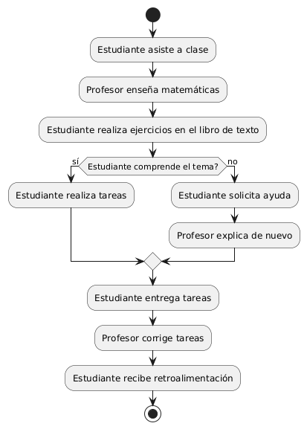

**b) Diagrama del Proceso Propuesto – Diagrama de actividades Inicial**

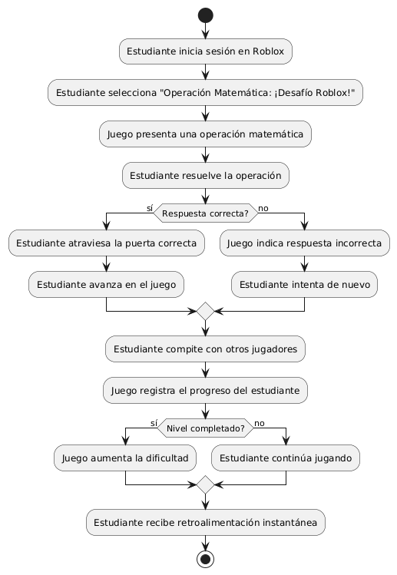

## IV. Especificación de Requerimientos de Software

### a) Cuadro de Requerimientos Funcionales Inicial

| **ID** | **Requerimiento** | **Descripción** | **Prioridad** |
| --- | --- | --- | --- |
| RF-01 | Inicio de sesión | El usuario debe poder iniciar sesión en Roblox para acceder al juego. | Alta |
| RF-02 | Selección del juego | El usuario debe poder seleccionar "Operación Matemática: ¡Desafío Roblox!" | Alta |
| RF-03 | Presentación de operaciones matemáticas | El juego debe presentar operaciones matemáticas al jugador. | Alta |
| RF-04 | Verificación de respuestas | El juego debe verificar si la respuesta del jugador es correcta o incorrecta | Alta |
| RF-05 | Retroalimentación inmediata | El juego debe proporcionar retroalimentación inmediata sobre la respuesta | Alta |
| RF-06 | Ajuste de dificultad | El juego debe ajustar la dificultad según el rendimiento del jugador | Media |
| RF-07 | Registro de progreso | El juego debe registrar el progreso del jugador | Media |
| RF-08 | Competencia en tiempo real | Los jugadores deben poder competir en tiempo real | Baja |
| RF-09 | Monitoreo por parte de educadores | Los profesores deben poder monitorear el progreso de los estudiantes | Media |

**b) Cuadro de Requerimientos No Funcionales**

| **ID** | **Requerimiento** | **Descripción** | **Prioridad** |
| --- | --- | --- | --- |
| RNF-01 | Usabilidad | La interfaz debe ser intuitiva y fácil de usar | Alta |
| RNF-02 | Rendimiento | El juego debe funcionar sin retrasos ni interrupciones | Alta |
| RNF-03 | Compatibilidad | El juego debe ser compatible con PC, smartphones y tablets | Alta |
| RNF-04 | Seguridad | El juego debe proteger los datos personales de los usuarios | Alta |
| RNF-05 | Escalabilidad | El sistema debe soportar un gran número de usuarios simultáneos | Media |
| RNF-06 | Accesibilidad | El juego debe ser accesible para usuarios con diferentes habilidades | Media |

**c) Cuadro de Requerimientos Funcionales Final**

| **ID** | **Requerimiento** | **Descripción** | **Prioridad** |
| --- | --- | --- | --- |
| **RF-01** | **Inicio de sesión** | **El usuario debe poder iniciar sesión en Roblox para acceder al juego.** | **Alta** |
| **RF-02** | **Selección del juego** | **El usuario debe poder seleccionar "Operación Matemática: ¡Desafío Roblox!"** | **Alta** |
| **RF-03** | **Presentación de operaciones matemáticas** | **El juego debe presentar operaciones matemáticas al jugador.** | **Alta** |
| **RF-04** | **Verificación de respuestas** | **El juego debe verificar si la respuesta del jugador es correcta o incorrecta** | **Alta** |
| **RF-05** | **Retroalimentación inmediata** | **El juego debe proporcionar retroalimentación inmediata sobre la respuesta** | **Alta** |
| **RF-06** | **Ajuste de dificultad** | **El juego debe ajustar la dificultad según el rendimiento del jugador** | **Media** |
| **RF-07** | **Registro de progreso** | **El juego debe registrar el progreso del jugador** | **Media** |
| **RF-08** | **Competencia en tiempo real** | **Los jugadores deben poder competir en tiempo real** | **Baja** |
| **RF-09** | **Monitoreo por parte de educadores** | **Los profesores deben poder monitorear el progreso de los estudiantes** | **Media** |
| **RF-10** | **Recompensas y logros** | **El juego debe ofrecer recompensas y logros para motivar a los jugadores** | **Media** |
| **RF-11** | **Personalización del perfil** | **Los usuarios deben poder personalizar sus perfiles en el juego** | **Baja** |

**d) Reglas de Negocio**

| **ID** | **Regla** | **Descripción** |
| --- | --- | --- |
| **RN-01** | **Protección de datos** | **El juego debe cumplir con todas las leyes y regulaciones de protección de datos personales.** |
| **RN-02** | **Seguridad en línea** | **El juego debe implementar medidas para proteger a los usuarios contra amenazas en línea.** |
| **RN-03** | **Equidad y accesibilidad** | **El juego debe ser justo y accesible para todos los usuarios, independientemente de sus habilidades.** |
| **RN-04** | **Cumplimiento de políticas de Roblox** | **El juego debe adherirse a todas las políticas y directrices establecidas por la plataforma Roblox.** |
| **RN-05** | **Actualizaciones regulares** | **El juego debe recibir actualizaciones regulares para mejorar la experiencia del usuario y solucionar problemas técnicos.** |
| **RN-06** | **Monitoreo y evaluación continua** | **El rendimiento y el impacto educativo del juego deben ser monitoreados y evaluados continuamente para asegurar su eficacia.** |

## V. Fase de Desarrollo

### 1. Perfiles de Usuario

#### Estudiante

* **Descripción:**
  + Usuarios principales del juego, generalmente niños y adolescentes en edad escolar.
* **Objetivos:**
  + Mejorar sus habilidades matemáticas de manera divertida e interactiva.
  + Competir con otros jugadores y alcanzar logros en el juego.
* **Necesidades:**
  + Interactividad y motivación para aprender.
  + Retroalimentación inmediata sobre su rendimiento.
* **Habilidades:**
  + Conocimientos básicos de matemáticas.
  + Familiaridad con el uso de dispositivos digitales y plataformas de juego en línea.

#### Profesor

* **Descripción:**
  + Educadores que utilizan el juego como una herramienta didáctica para complementar sus métodos de enseñanza.
* **Objetivos:**
  + Monitorear el progreso de los estudiantes y adaptar las actividades del aula en consecuencia.
  + Facilitar un aprendizaje más interactivo y efectivo.
* **Necesidades:**
  + Herramientas para monitorear el rendimiento de los estudiantes.
  + Funcionalidades que permitan personalizar el contenido educativo.
* **Habilidades:**
  + Conocimientos en metodologías de enseñanza.
  + Capacidad para interpretar datos de rendimiento y ajustar estrategias educativas.

#### Padre

* **Descripción:**
  + Supervisores del uso del juego por parte de sus hijos.
* **Objetivos:**
  + Proveer recursos educativos efectivos y entretenidos para sus hijos.
  + Monitorear el progreso y el rendimiento académico de sus hijos.
* **Necesidades:**
  + Acceso a reportes claros sobre el progreso de sus hijos.
  + Seguridad y protección de los datos personales de sus hijos.
* **Habilidades:**
  + Capacidad para supervisar el uso de herramientas digitales por parte de sus hijos.
  + Interés en el bienestar educativo de sus hijos.

### 2. Modelo Conceptual

#### a) Diagrama de Paquetes

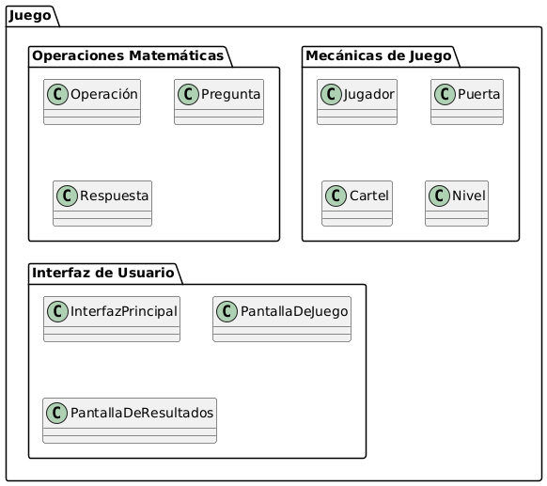

**b) Diagrama de Casos de Uso**



**c) Escenarios de Caso de Uso (narrativa)**

#### Escenario 1: Iniciar sesión en Roblox

**Actor Principal:** Estudiante

**Precondiciones:** El estudiante debe tener una cuenta en Roblox.

**Descripción:**

1. El estudiante abre la aplicación de Roblox en su dispositivo.
2. El estudiante ingresa su nombre de usuario y contraseña en la pantalla de inicio de sesión.
3. El sistema verifica las credenciales y, si son correctas, el estudiante accede a su cuenta de Roblox.

**Postcondiciones:** El estudiante ha iniciado sesión y puede acceder a los juegos disponibles en Roblox.

#### Escenario 2: Seleccionar "Operación Matemática: ¡Desafío Roblox!"

**Actor Principal:** Estudiante

**Precondiciones:** El estudiante debe haber iniciado sesión en Roblox.

**Descripción:**

1. El estudiante navega por la biblioteca de juegos de Roblox.
2. El estudiante busca y selecciona el juego "Operación Matemática: ¡Desafío Roblox!".
3. El sistema carga el juego y presenta la pantalla principal del juego al estudiante.

**Postcondiciones:** El estudiante está listo para comenzar a jugar "Operación Matemática: ¡Desafío Roblox!".

#### Escenario 3: Resolver Operaciones Matemáticas

**Actor Principal:** Estudiante

**Precondiciones:** El estudiante debe haber seleccionado "Operación Matemática: ¡Desafío Roblox!".

**Descripción:**

1. El juego presenta una operación matemática en la pantalla.
2. El estudiante analiza la operación y selecciona la respuesta correcta entre las opciones disponibles.
3. El sistema verifica la respuesta del estudiante.

**Postcondiciones:** El sistema proporciona retroalimentación inmediata indicando si la respuesta es correcta o incorrecta.

#### Escenario 4: Recibir Retroalimentación Inmediata

**Actor Principal:** Estudiante

**Precondiciones:** El estudiante debe haber respondido una operación matemática en el juego.

**Descripción:**

1. El sistema muestra una notificación indicando si la respuesta del estudiante es correcta o incorrecta.
2. Si la respuesta es correcta, el estudiante puede avanzar al siguiente nivel.
3. Si la respuesta es incorrecta, el estudiante tiene la opción de intentar nuevamente o revisar la explicación de la respuesta correcta.

**Postcondiciones:** El estudiante recibe información sobre su desempeño y, si es necesario, orientaciones para mejorar.

#### Escenario 5: Competir con Otros Jugadores

**Actor Principal:** Estudiante

**Precondiciones:** El estudiante debe estar en un nivel del juego donde es posible competir con otros jugadores.

**Descripción:**

1. El estudiante se une a una partida multijugador dentro del juego.
2. El sistema empareja al estudiante con otros jugadores en línea.
3. Los estudiantes compiten resolviendo operaciones matemáticas lo más rápido posible.
4. El sistema registra los resultados y muestra un ranking de los jugadores.

**Postcondiciones:** El estudiante ve su posición en el ranking y puede decidir si quiere seguir compitiendo o jugar en modo individual.

#### Escenario 6: Monitorear el Progreso de los Estudiantes

**Actor Principal:** Profesor

**Precondiciones:** El profesor debe tener acceso al panel de control del juego y sus estudiantes deben estar usando el juego.

**Descripción:**

1. El profesor accede al panel de control del juego desde su cuenta de Roblox.
2. El sistema muestra un dashboard con el progreso de cada estudiante, incluyendo estadísticas de aciertos, errores y tiempo de respuesta.
3. El profesor puede seleccionar un estudiante para ver un informe detallado de su desempeño.
4. El profesor utiliza esta información para adaptar las lecciones y proporcionar ayuda adicional a los estudiantes que lo necesiten.

**Postcondiciones:** El profesor tiene una visión clara del rendimiento de sus estudiantes y puede tomar decisiones informadas sobre su enseñanza.

### 3. Modelo Lógico

#### a) Análisis de Objetos

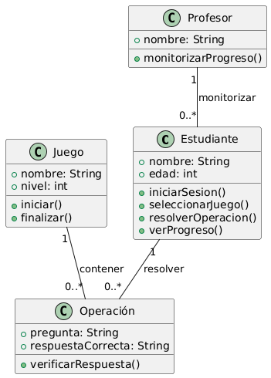

**b) Diagrama de Actividades con objetos**

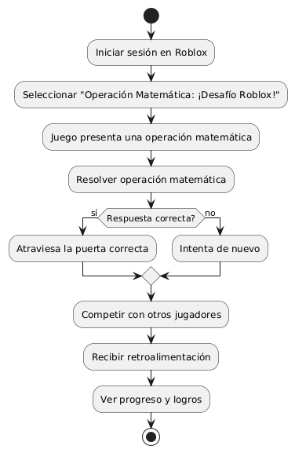

**c) Diagrama de Secuencia**

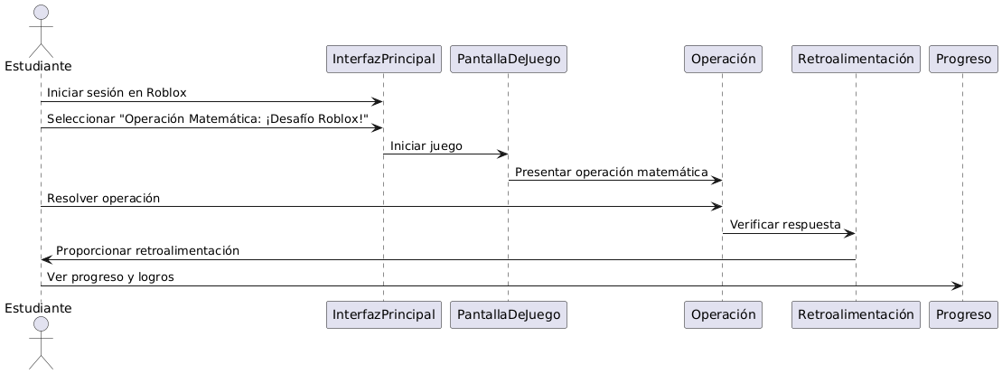

**d) Diagrama de Clases**

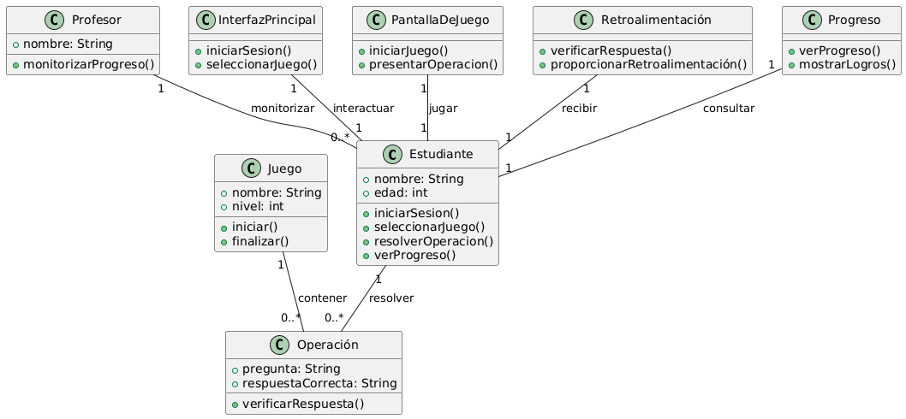

## CONCLUSIONES

El proyecto "Operación Matemática: ¡Desafío Roblox!" ha sido exhaustivamente analizado y documentado en este SRS, cubriendo todos los aspectos esenciales para su desarrollo e implementación. Las conclusiones de este análisis son las siguientes:

1. **Viabilidad Técnica:** El proyecto es técnicamente viable, ya que cuenta con las herramientas y plataformas necesarias (Roblox Studio, Lua) y un equipo capacitado para llevar a cabo el desarrollo.
2. **Viabilidad Económica:** A pesar de los desafíos económicos identificados, los beneficios educativos y el potencial de impacto positivo justifican la inversión inicial. Se recomienda buscar fuentes adicionales de financiamiento para asegurar la sostenibilidad del proyecto.
3. **Beneficios Educativos:** El juego tiene el potencial de mejorar significativamente las habilidades matemáticas de los estudiantes a través de un enfoque lúdico e interactivo. Además, ofrece una herramienta útil para profesores y padres que buscan apoyar el aprendizaje de los estudiantes.
4. **Cumplimiento Legal y de Seguridad:** El proyecto cumple con las regulaciones pertinentes de protección de datos y seguridad en línea, garantizando un entorno seguro para los usuarios.
5. **Aceptación Social:** Existe una necesidad clara y una demanda por herramientas educativas interactivas y atractivas, lo que posiciona bien al proyecto para su adopción y éxito en el mercado.

## RECOMENDACIONES

Para maximizar el éxito del proyecto "Operación Matemática: ¡Desafío Roblox!" se recomiendan las siguientes acciones:

1. **Búsqueda de Financiamiento Adicional:** Se deben explorar oportunidades de financiamiento a través de subvenciones, patrocinios y campañas de crowdfunding para cubrir los costos iniciales y asegurar la viabilidad económica a largo plazo.
2. **Implementación de un Ciclo de Pruebas Continuo:** Realizar pruebas regulares con grupos de usuarios y recopilar feedback para mejorar continuamente la calidad y la experiencia del usuario.
3. **Promoción en Comunidades Educativas:** Colaborar con escuelas y educadores para integrar el juego en sus currículos y obtener apoyo en su adopción. Esto también ayudará a expandir el alcance y aumentar la visibilidad del juego.
4. **Actualizaciones y Mantenimiento Regulares:** Asegurar que el juego se mantenga actualizado con nuevas características y contenido para mantener el interés de los usuarios y mejorar la experiencia de aprendizaje.
5. **Enfoque en la Usabilidad y Accesibilidad:** Continuar mejorando la interfaz de usuario para garantizar que el juego sea accesible y fácil de usar para todos los estudiantes, incluyendo aquellos con discapacidades.
6. **Monitoreo y Evaluación Continua:** Implementar un sistema de monitoreo y evaluación continua para medir el impacto educativo del juego y hacer ajustes necesarios basados en datos y feedback de los usuarios.